APP – POP´s CO Enfermagem HUPAA

disponibilização dos procedimentos de forma intuitiva, com o  passo a passo. Onde o enfermeiro vai dando check nas etapas

Acessar o app – o usuário informa seus dados para acessar o app (nome e senha)

Entrar no menu – lista com os sete POP´S , onde o usuário seleciona qual o pop que ele vai utilizar e clica.

Selecionar o pop correspondente

Quando seleciona, tem la a descrição do pop, nessa descrição era bom que fosse intuitiva, vai clicando na descrição e a medida que for clicando na descrição um, dps aparece a dois e assim sucessivamente...

Exemplo:

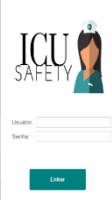 no lugar desse icu safety, coloca POP ENFERMAGEM

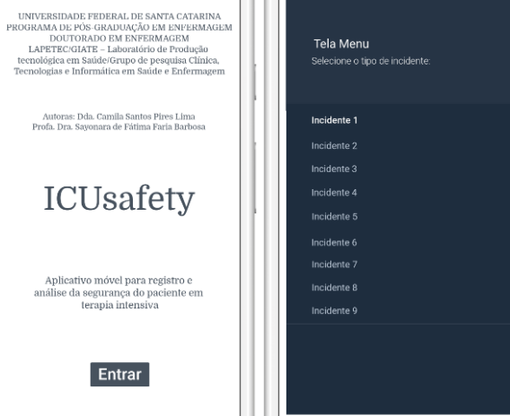

ESSE SEGUNDO AI COM MEUS DADOS QUE DPS PASSO

TELA MENU

SELECIONE O POP:

POP 1 – ADMISSÃO DO PACIENTE NO CENTRO OBSTÉTRICO

POP 2 – ANTISSEPSIA DO SÍTIO CIRÚRGICO NO PARTO CESÁREO

POP 3 – CATETERISMO VESICAL DE DEMORA

POP 4 –

POP 5 –

POP 6 –

POP 7 –

Quando clica no POP 1 – VEM A DESCRIÇAO DO POP com algumas figuras